**JURNAL 1**

Di Review Oleh : Muhamad Ikhsan ramadhan

Judul Jurnal : PERANCANGAN DAN IMPLEMENTASI SISTEM INFORMASI

MANAJEMEN MATERIAL BERBASIS *WEB* PADA

PT. PLN SEKTOR PEMBANGKIT TARAHAN

Penulis : Andri Patria , Ageng Sadnowo R, M.T, M. Komarudin, M.T

Tahun : 2018

Perkembangan teknologi informasi di bidang industri pada saat ini telah berkembang sangat pesat.

Salah satu manfaat dari penerapannya adalah untuk membantu proses kerja agar berjalan efektif dan efisien.

Setiap perusahaan tidak terkecuali PT. PLN Sektor Pembangkit Tarahan, harus mampu berusaha menekan atau mereduksi waktu dan tenaga dalam beberapa proses kerja terutama melalui optimasi monitoring aliran material dalam proses pendistribusian*.*

Sistem Informasi Manajemen Material merupakan sebuah sistem pendukung Manajemen

Rantai Suplai yang dibangun untuk memudahkan pengguna dalam memantau basis data dari

material secara terpusat pada PT. PLN (Persero) Sektor Pembangkit Tarahan

Metode pengujian yang digunakan pada pengembangan aplikasi ini menggunakan metode

*Black Box Testing* dengan menggunaka perangkat lunak Selenium IDE dan *White Box*

*Testing* dengan menggunakan perangkat lunak WAPT.

1. 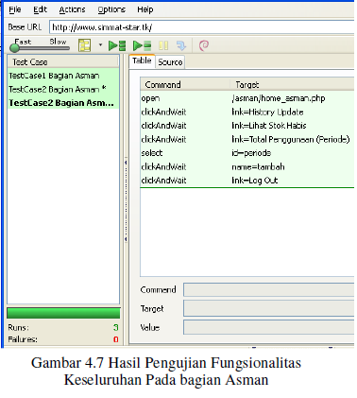**Hasil Pengujian *Black Box* dengan Menggunakan *Software* Selenium IDE**

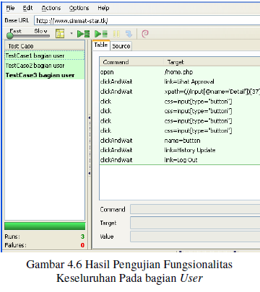

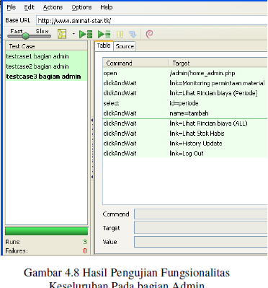

1. **Hasil pengujian white box dengan menggunakan software WAPT**

Pada tahap pengujian ini dilakukan untuk mengukur *processing time* dari aplikasi dengan melakukan simulasi *virtual user* yang berjumlah 20 user.

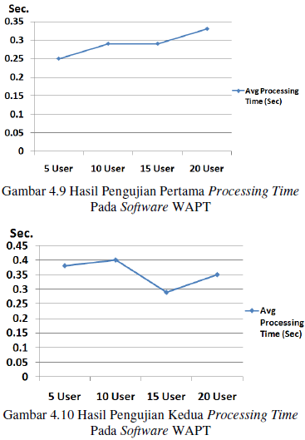

**JURNAL 2**

Di Review Oleh : Muhammad Faisal Amir

Judul Jurnal : *USABILITY TESTING* UNTUK MENGUKUR PENGGUNAAN *WEBSITE* INSPEKTORAT KOTA PALEMBANG

Penulis : Eko Saputra, Zanial Mazalisa, Ria Andryani

Tahun : 2014

Layanan publik berbasis *web* saat ini sudah menjadi bagian penting dalam menunjang keberhasilan suatu instansi pemerintah, tetapi dari layanan berbasis *web* ini masih banyak yang dirasakan sulit untuk digunakan atau tidak menarik untuk penggunanya serta tidak berfungsi sebagaimana mestinya. Alasan situs *web* perlu di ukur untuk mengetahui kualitas situs *web* dari segi pengguna dan dari standarisasi pemerintahan yaitu berdasarkan panduan penyelenggaraan situs *web* pemerintahan daerah yang dikeluarkan oleh Kementrian Komunikasi Republik Indonesia tahun 2003. Pengukuran ini bisa menggunakan metode *usability testing* atau uji ketergunaan. Menurut *Jacob Nielson* (2003), pengujian kebergunaan (*usability testing*) berdasarkan lima komponen yaitu *learnability*, *efficiency*, *memorability*, *errors* dan *satisfaction*. Berdasarkan uraian-uraian di atas maka penulis mengambil judul yaitu “***Usability Testing* Untuk Mengukur Penggunaan *Website* Inspektorat Kota Palembang**”.

1. **Melakukan analisa data hasil *usability test* dan survei**

Menghitung prosentase pada *Task* pada “Formulir Uji Ketergunaan”. Perhitungan ini dilakukan dengan merubah kedalam bentuk angka dari setiap jawaban dengan aturan angka 1 (satu) apabila jawaban “bisa ditemukan” atau tanda centang (√) dan angka 0 (nol) diberikan kepada jawaban “tidak bisa ditemukan”. Dari setiap point *Task* dihitung prosentasenya, berapa persen yang ketemu dan berapa persen yang tidak ketemu. Dari setiap point *Task* pada setiap subbagian dihitung subtotal prosentasenya dan yang terakhir adalah menghitung total prosentase dari keseluruhan jawaban yang diberikan responden baik dari jawaban yang bisa dijawab dan jawaban yang tidak bisa dijawab

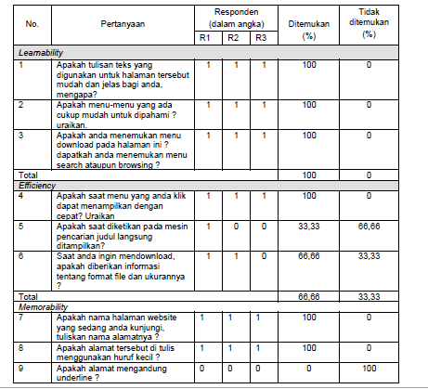

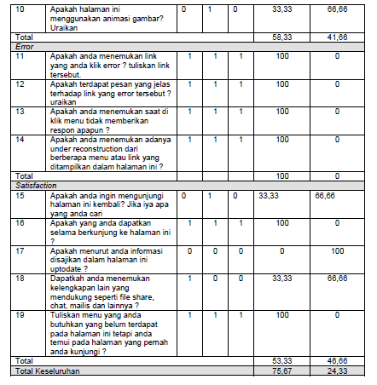

Dalam penelitian yang dilakukan ini diperoleh hasil yaitu prosentase usability testing untuk mengukur penggunaan *website* Inspektorat Kota Palembang. *Learnability* sebesar 100 % pertanyaan mampu di jawab 0% pertanyaan tidak dapat terjawab oleh responden, *efficiency* sebesar 66,66 % pertanyaan mampu di jawab 33,33 % pertanyaan tidak dapat terjawab oleh responden, *memorability* sebesar 58,33 % pertanyaan mampu di jawab 41,66% pertanyaan tidak dapat terjawab oleh responden, *error* sebesar 100 % pertanyaan mampu di jawab 0% pertanyaan tidak dapat terjawab oleh responden, *satisfaction* sebesar 53,33 pertanyaan mampu di jawab 46,66% pertanyaan tidak dapat terjawab oleh responden. Jadi hasil keseluruhaan jawaban responden sebesar 75,67 % pertanyaan mampu di jawab, perseentase 24,33 % pertanyaan tidak dapat terjawab oleh responden, dari hasil tersebut dapat disimpulkan bahwa *website* Inspektorat Kota Palembang baik.

**JURNAL 3**

Di Review Oleh : Bryan Rafsanzani

Judul Jurnal : Pengujian Website Bursa Kerja Khusus SMK Negeri 1 Surabaya

Menggunakan Web Based Application Quality Model

Penulis : Ardina Fitri Haryono, Bayu Priyambadha, Fajar Pradana

Tahun : 2018

1. SMK Negeri 1 Surabaya merupakan salah satu sekolah yang memiliki bursa kerja khusus yang bertujuan untuk memberikan informasi pasar kerja, pendaftaran pencari kerja, memberi penyuluhan dan bimbingan jabatan serta penyaluran dan penempatan pencari kerja melalui website. Pada penggunaannya, sistem harus memiliki kualitas yang baik agar dapat mendukung visi dan misi BKK SMK Negeri 1 Surabaya. Penelitian ini membahas pengujian kualitas website BKK menggunakan Web Based Application Quality Model (WBAQM) yang memiliki faktor disetiap perspektif, yaitu perspektif developer memiliki faktor maintainability yang diuji dengan mencari nilai Maintainability Index (MI), faktor portability yang diuji kompatibilitas website di tujuh browser desktop dan lima browser mobile. accessibility, faktor functionality diuji dengan menggunakan pengujian validasi terhadap seluruh kebutuhan fungsional, faktor security diuji menggunakan tool Acunetix Website Vulnerability.. Berdasarkan hasil pengujian, faktor yang telah memenuhi harapan adalah maintainabilit dan functionality. Faktor usability, accessibility, security dan masih memerlukan perbaikan lebih lanjut.

* Berikut hasil pengujian WBAQM dan Analisis

Pada bagian ini akan dibahas proses pengujian dan analisis website BKK SMK Negeri 1 Surabaya. Pengujian WBAQM dibagi menjadi tiga, yaitu dari perspektif visitor, developer, dan owner. Masing-masing perspektif memiliki faktor yang menjadi parameter uji. Gambar 1 menunjukan alur penelitian.

1. Maintainability

Menggunakan nilai Maintainability Index (MI) dengan cara menganalisis source code sistem menggunakan tool PhpMetrics untuk mengetahui nilai Maintainability Index (MI). Sistem dapat memenuhi faktor maintainability apabila memiliki nilai MI di atas 65 yaitu pada kategori Medium MI dan high MI (Coleman, et al., 1994). Standar MI dapat dilihat pada tabel 1.

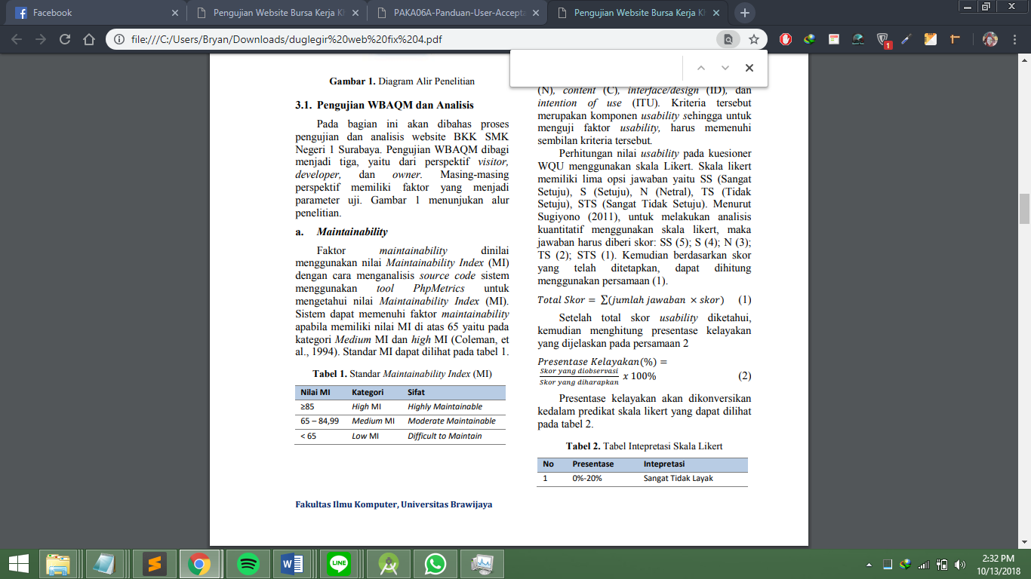

1. Functionality

Pengujian faktor functionality dilakukan dengan melakukan pengujian validitas pada semua implementasi dari spesifikasi kebutuhan perangkat lunak. Untuk melakukan analisis functionality dilakukan menggunakan persamaan 9.

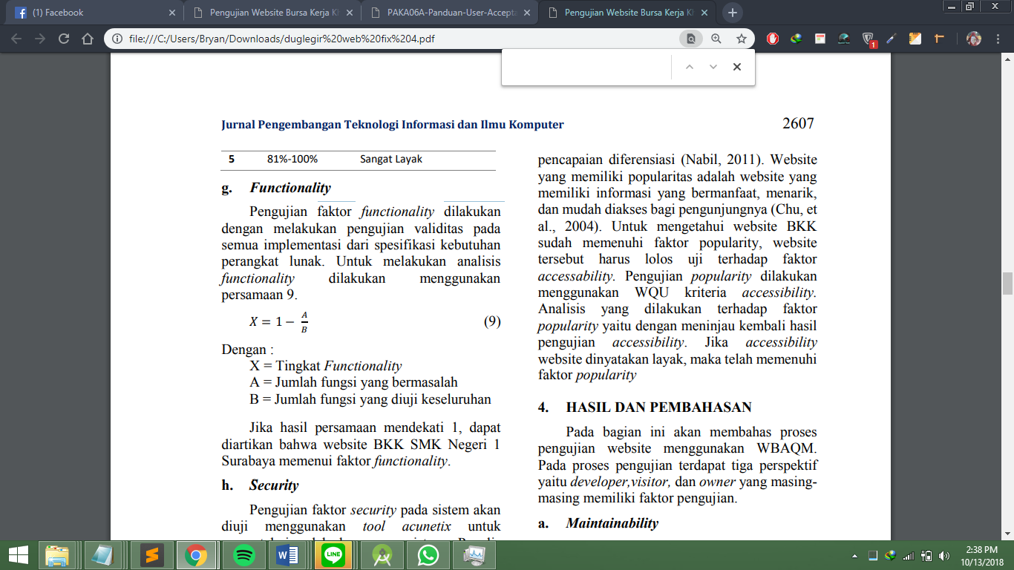Dengan :

X = Tingkat Functionality

A = Jumlah fungsi yang bermasalah

B = Jumlah fungsi yang diuji keseluruhan Jika hasil persamaan mendekati 1,

dapat diartikan bahwa website BKK SMK Negeri 1 Surabaya memenui faktor functionality.

1. Security

Pengujian security menghasilkan 306 web alert. Tingkat keamanan website BKK SMK Negeri 1 Surabaya pada level 2 yaitu medium. Pada gambar 1 menunjukan bahwa terdapat 51 alert dalam level 2 low, 94 alert dalam level 3 low, dan 161 alert dalam level 4 informational. Gambar 2 menunjukan hasil pengujian security terhadap website BKK

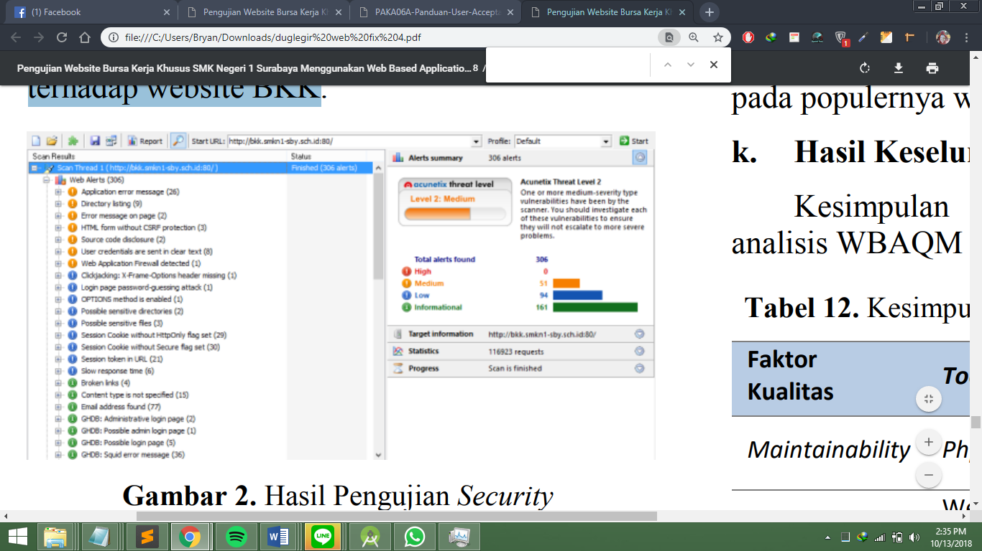

1. Portability

Pengujian portability dilakukan dengan menguji kompatibilitas website terhadap tujuh browser dekstop dan lima broser mobile dapat dilihat pada table dibawah.

